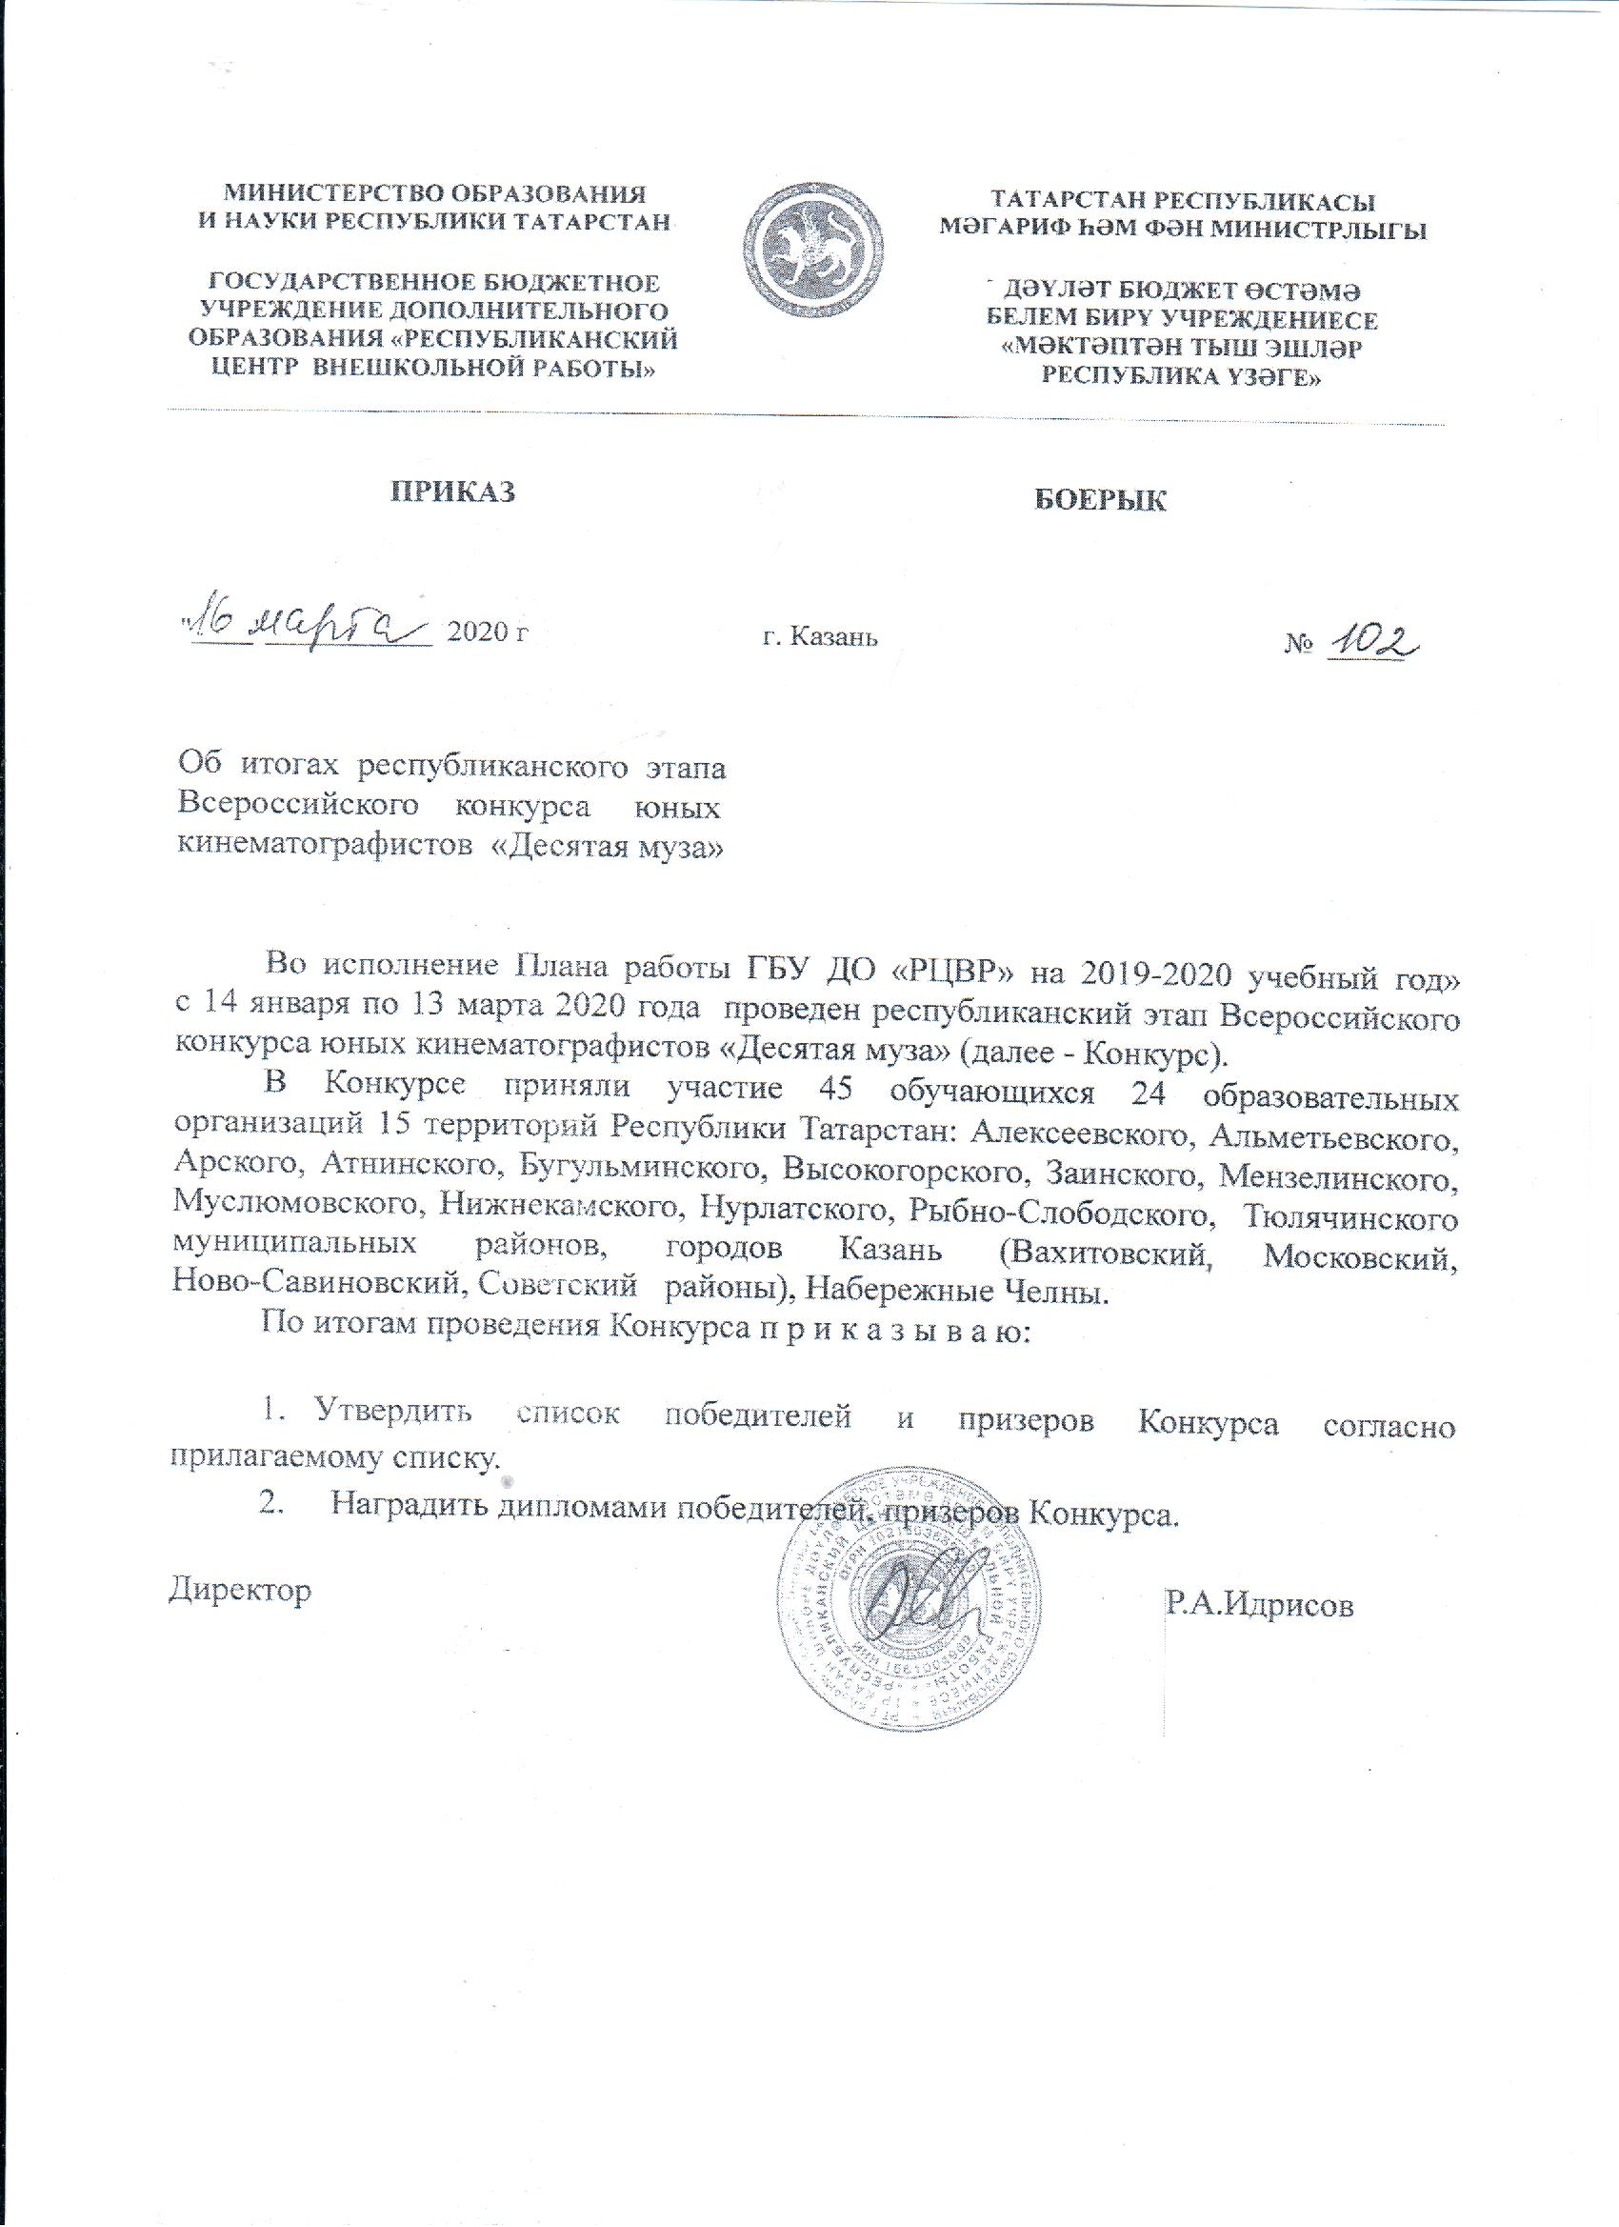

Приложение к приказу
ГБУ ДО «Республиканский
центр внешкольной работы»
от 16 марта № 102

Список победителей и призеров

Младшая возрастная группа 7-13 лет

Номинация «Игровое кино»
Диплом за 1 место – Котова Валерия, МБУ ДО «Дворец школьников» Арского муниципального района, руководители: Сафина Эндже Нурдилевна, Тимашев Ильвир Фанисович;
Диплом за 2 место – не присужден;
Диплом за 3 место – Бадретдинов Эмиль, МБОУ «Амикеевская основная общеобразовательная школа» Муслюмовского муниципального района, руководители: Хамматуллина Рузиля Мирзарифовна, Мухамадиева Алсу Фаритовна.

Номинация «Анимационное искусство»
Диплом за 1 место – Власов Никита, МБОУ «Шапшинская средняя общеобразовательная школа» Высокогорского муниципального района, руководитель Гарифьянов Мине – Хамат Рауильевич;
Диплом за 2 место – Гатина Ильгина, Мухаметзянова Диана, Шаджанова Камиля, МАОУ «Средняя общеобразовательная школа №1», МБУ ДО «Центр детского творчества» Нурлатского муниципального района, руководитель Гатина Рузиля Маратовна;
Диплом за 3 место – Ахметов Айгиз, МБОУ «Митряевская начальная общеобразовательная школа» Муслюмовского муниципального района, руководители: Шарифуллина Равиля Флуновна, Кашапова Фаниса Талгатовна;

Номинация «Научное кино»

Диплом за 1 место – Москова София, МБУ ДО «Дом детского творчества» Заинского муниципального района, руководитель Сафаргалиева Зульфия Абдулкадировна;
Диплом за 2 место – Хаматшина Лейсан, Хаматшина Адиля, МБОУ «Кубяковская средняя общеобразовательная школа» Муслюмовского муниципального района, руководители Гарифуллина Дилбар Рафаковна, Валиева Гульнара Азгариевна;
Диплом за 3 место – Жилина Маргарита, МБОУ ДО «Центр детского технического творчества» Бугульминского муниципального района, руководитель Жилин Сергей Анатольевич.

Номинация «Документальный экран»

Диплом за 1 место – Вероника Тюленева, МБОУ «Средняя общеобразовательная школа №37» Нижнекамского муниципального района, руководитель Шамсутдинов Станислав Владимирович;
Диплом за 2 место – Камалиева Амелия, МБУ ДО «Дом детского творчества» Заинского муниципального района, руководитель Сафаргалиева Зульфия Абдулкадировна;
Диплом за 2 место – Кабирова Аделя, МБУ ДО «Центр внешкольной работы» Атнинского муниципального района, руководитель Бурангулова Айгуль Рафилевна;
Диплом за 3 место – не присужден;

Старшая возрастная группа 14-18 лет

Номинация «Игровое кино»

Диплом за 1 место - Баянов Наиль и учащиеся ДОО «Вега» и ДОО «Школа КВН», МБУ ДО «Центр детско-юношеского творчества» Альметьевского муниципального района, руководители: Белякова Ксения Николаевна, Боброва Оксана Викторовна, Крашенинникова Екатерина Александровна;
Диплом за 2 ,3 место – не присужден.

Номинация «Анимационное искусство»

Диплом за 1 место – Галеев Ансар, МБОУ «Куркачинская средняя общеобразовательная школа» Высокогорского муниципального района, руководитель Бурганова Фардия Мидехатовна;
Диплом за 2 место – Андрушкевич Аркадий и учащиеся ДОО «Вега» и ДОО «Школа КВН», МБУ ДО «Центр детско-юношеского творчества» Альметьевского муниципального района, руководители: Белякова Ксения Николаевна, Боброва Оксана Викторовна, Крашенинникова Екатерина Александровна, Заикина Вероника Ивановна, Степанян Давид Ваганович;
Диплом за 3 место – Шарафутдинова Альбина, Апполонова Екатерина, МАОУ «Средняя общеобразовательная школа №9» Нурлатского муниципального района, руководитель Апполонова Татьяна Аркадьевна;

Номинация «Научное кино»

Диплом за 1 место – Пахомова Анастасия, Жилина Маргарита, Урусов Никита, МБОУ «Основная общеобразовательная школа №12» Бугульминского муниципального района, руководители: Пахомова Надежда Федоровна, Жилина Маргарита Сергеевна, Хамидуллина Елена Борисовна;
Диплом за 2 место - не присужден;
Диплом за 3 место – Иванова Дарья, Киндерова Ксения, МБУ ДО «Центр детского творчества» Алексеевского муниципального района, руководитель Кутуева Роза Магсумовна.

Номинация «Документальный экран»

Диплом за 1 место – Низамутдинова Карина, МБУДО «Городской центр детского технического творчества им. В.П.Чкалова» г.Казани, руководитель Митрошина Татьяна Дмитриевна;
Диплом за 2 место – Коновалов Остап, МБОУ «Лицей №35» Нижнекамского муниципального района, руководитель Лукавченко Ксения Михайловна;
Диплом за 2 место - Жилина Олеся, Зартдинов Анатолий, Добровольский Дмитрий, Жилина Маргарита, МБОУ ДО «Центр детского технического творчества» Бугульминского муниципального района,руководитель Жилин Сергей Анатольевич;
Диплом за 3 место – Шарипов Рузаль, МБУ ДО «Дворец школьников Арского муниципального района, руководители: Зарипова Зульфира Маннаповна, Тимашев Ильвир Фанисович.

Грамоты за творческий подход

- Ахметов Айгиз, МБОУ «Митряевская начальная общеобразовательная школа» Муслюмовского муниципального района, руководители: Кашапова Фаниса Талгатовна, Шарифуллина Равиля Флуновна;
- Мингазетдинов Рушат, МБОУ «Михайловская средняя общеобразовательная школа» Муслюмовского муниципального района, руководитель Мингазетдинова Чулпан Райхановна;
- Киностудия, МБУ ДО «Центр детского творчества» Нурлатского муниципального района, руководитель Шакирова Гульназ Ханифовна;
– Мубаракова Лилияна, МБОУ «Амикеевская основная общеобразовательная школа» Муслюмовского муниципального района, руководитель Хамматуллина Рузиля Мирзарифовна.

